ЛАБОРАТОРНАЯ РАБОТА № 4

Полевой транзистор в ключевом режиме работы

Цель работы – изучить принципы построения и расчёта схем ключей на полевых (МОП, МДП) транзисторах. На базе лабораторного комплекса LC_2012S произвести исследование схемы электронного ключа.

Ключевой режим полевого транзистора
Полевым транзистором именуют такой компонент, через который под влиянием продольного электрического поля протекает ток, обусловленный движением носителей заряда одного типа. Область, толщина и поперечное сечение которой, управляется внешним напряжением, и по которой проходит управляемый ток основных носителей, называют каналом.
В зависимости от устройства канала проводимости различают полевые транзисторы со встроенным и индуцированным (наведенным) каналом. У транзисторов со встроенным каналом (рис.1 a-b), канал является элементом конструкции, а у приборов с индуцированным каналом (рис.1 c-d) – наводится внешним напряжением. Проводимость канала может быть N и P-типа. Поэтому, по типу проводимости канала различают полевые транзисторы с N-каналом и P-каналом.

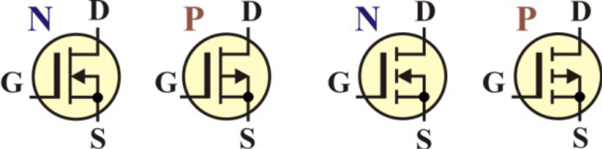

Рис.1. MOSFET с изолированным затвором, со встроенным (a, b) и
индуцированным (c, d) каналами N и P типа

Из всего многообразия полевых транзисторов для построения электронных ключей наибольшее распространение получили транзисторы с изолированным затвором, имеющие индуцированный канал. Транзисторы этого типа характеризуются пороговым напряжением Uth (рис.7.2a), при котором возникает проводимость канала.
В соответствии со своей физической структурой, полевой транзистор с изолированным затвором носит название МОП-транзистор (Металл-Оксид-Полупроводник), или МДП-транзистор (Металл-Диэлектрик-Полупроводник). Международное название прибора – MOSFET (Metal Oxide Semiconductor Field Effect Transistor).

Затвор (Gate) – вывод полевого транзистора, к которому подводят напряжение от устройства управления, для регулирования поперечного сечения канала. Следует подчеркнуть, что управление полевыми транзисторами осуществляют напряжением, а биполярными транзисторами – током.
Исток (Source) – электрод, который служит входом (источником поступления в транзистор) основных носителей заряда от устройства электропитания.
Сток (Drain) – электрод, через который из канала уходят (покидают транзистор) основные носители заряда.
Для этих приборов характерна взаимозаменяемость стока и истока, следовательно ток в канале может протекать в обоих направлениях, в зависимости от полярности напряжения, приложенного к каналу.
К важнейшим характеристикам полевых транзисторов относят стоко-затворную (передаточную) характеристику (рис.2) и семейство стоковых характеристик (рис.3). Стоко-затворная характеристика отражает зависимость силы тока стока ID (в нагрузке), от приложенного управляющего напряжения к выводам затвор-исток (Ugs), при фиксированном напряжении питания сток-исток (UDS).

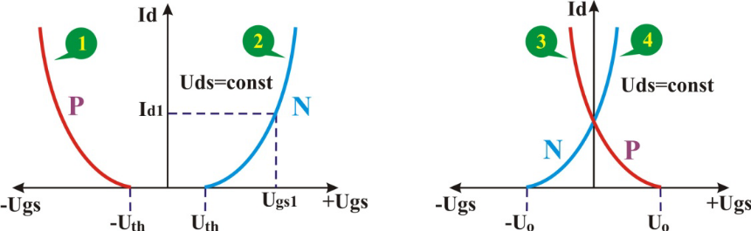

Рис.2 Передаточные характеристики МOSFET транзисторов с индуцированным (a) и встроенным каналом (b)

Необходимо учитывать, что режим насыщения для МДП транзистора принципиально отличается от режима насыщения биполярного транзистора. Переходные процессы в ключах на полевых транзисторах обусловлены переносом носителей через канал и перезарядом междуэлектродных емкостей, емкостей нагрузки и монтажа.

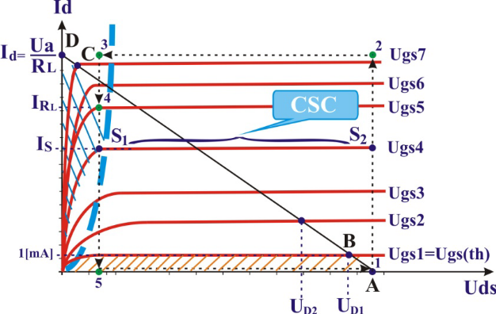

Рис.3 Семейство стоковых характеристик Id=f(Uds), Ugs = const транзистора MOSFET

В процессе включения транзистора, рабочая точка (в идеальном случае) должна пройти траекторию 1-2-3-4, достигнув значения тока нагрузки IRL. При выключении необходимо реализовать траекторию 4-5-1 (рис.3).

Требования к управлению затвором
Конкретные способы построения схемы управления MOSFET, работающего в режиме ключа, зависят от требуемой скорости переключения, т.е. отпирания и запирания.
Сопротивление между затвором и истоком в транзисторе очень велико и составляет десятки MΩ, однако это сопротивление шунтировано входной емкостью затвор-исток Сgs, которая заметно влияет на построение схемы управления транзистором. При высокой скорости переключения транзистора, емкость Сgs сильно нагружает его схему управления. Из передаточной характеристики для MOSFET с изолированным затвором следует, что ток стока (Id) равен нулю до напряжения (Uth – Gate Threshold Voltage, пороговое напряжение отпирания), и затем нарастает при увеличении напряжения затвор-исток Ugs.
Изготовители определяют Uth, как напряжение, при котором ток стока достигает определенного значения (например, 250 мкА или 1 мА). Для достижения тока стока Id1, необходимо зарядить ёмкость Сgs до напряжения Ugs1.
Входная емкость MOSFET обычно составляет несколько nF. В то же время полевым транзисторам малой мощности, с допустимым током стока в несколько сотен миллиампер свойственна значительно меньшая емкость – несколько десятков pF.

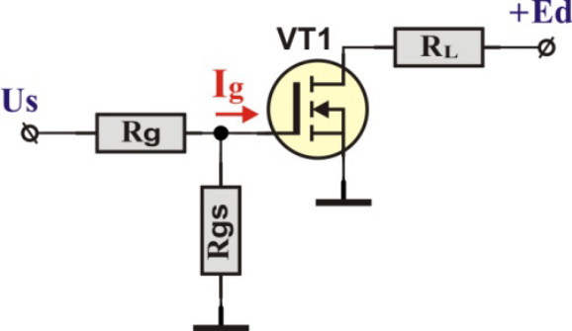

Рис.4 Простая схема ключа на MOSFET с индуцированным каналом

Из соотношения для емкости:
I_{c} = $\frac{dUc}{dt}$ (1)

I_{g} = $\frac{Cgs×Ugs}{t_{ON}}$ (2)

Управление MOSFET от логических схем
Для того чтобы МOSFET мог управляться от различных типов логических схем необходимо, чтобы выполнялись два условия (рассматривается транзистор с индуцированным N-каналом):
1) уровень порогового напряжения Uth должен быть между низким U0 и высоким U1 уровнями выходных логических напряжений;
2) логическая схема должна обеспечивать выходной ток, достаточный для переключения транзистора в течение заданного времени;
Простоту управления мощным полевым транзистором можно оценить, рассматривая его управление от КМОП логики. Данная логика использует полевые транзисторы разной проводимости с индуцированными каналами. Такие полевые транзисторы, дополняющие друг друга, называют комплементарными (рис.5). Напряжение источника питания (Ep) КМОП логики может изменяться в широких пределах.
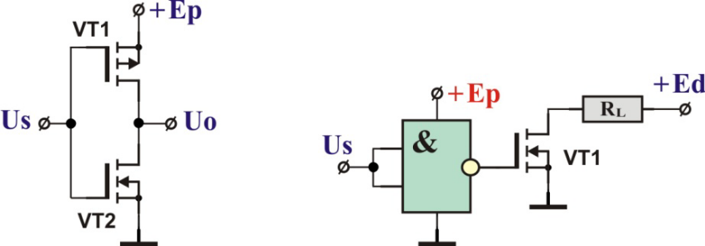

Рис.5 Логический инвертор в КМОП-схеме (a) и управление MOSFET логической схемой (b)

Два транзистора в КМОП-схеме, соединенных в стойку, образуют ключевой элемент (инвертор), который в статическом состоянии и без нагрузки потребляет ничтожно малый ток (в любом положении инвертора один из транзисторов заперт). Если на входе низкий уровень U0, то VT2 закрыт, а VT1 открыт, поскольку между затвором и истоком VT1 действует отрицательное напряжение. Поэтому на выходе Uo = log.1 (высокий уровень). При подаче на вход напряжения с уровнем U1, открывается VT2, а VT1 - закрывается, поскольку между его затвором и истоком разность потенциалов становится меньше Uth. На выходе устанавливается напряжение Uo = log.0.
Схема управления мощным транзистором с помощью КМОП логики (рис.7.5b) одна из самых простых, и экономична при медленном переключении (малых частотах коммутации) полевого транзистора.

Применение эмиттерных повторителей при управлении MOSFET
Эффективным способом достичь сокращения времени включения и выключения мощного полевого транзистора является применение эмиттерных повторителей между логической схемой или микроконтроллером, и затвором управляемого транзистора. Одновременно с этим достигается ещё один результат — снижение нагрузки по току на выходной каскад управляющей микросхемы.
Рассмотрим схему, показанную на рис.6. Сигнал Us высокого или низкого уровня TTL поступает с выхода ШИМ-контроллера или другой управляющей схемы. Два эмитгерных повторителя на транзисторах разного типа проводимости (VT1, VT2) обеспечивают отпирание и запирание полевого транзистора VT3. Управляющий ток Ig заряда входной ёмкости силового MOSFET VT3 существенно превышает ток базы Ib повторителя, формируемого входным сигналом Us:

I_{g} = (β_{min(VT1)} +1)*I_{b} , (3)
например, для Ib = 5 mA, βmin = 90, Ig = 455 [mA]

Соотношение (3) показывает, что возможно получить большой ток управления MOSFET и при этом значительно разгрузить выходной каскад контроллера. Постоянная времени заряда входной емкости полевого транзистора получается во много раз меньше, чем при управлении непосредственно от контроллера, что обеспечивает быстрый процесс включения. Для выключения VT3, входной сигнал Us должен быть низкого уровня log.0. При этом отпирается биполярный транзистор VT2 и разряд входной емкости затвора VT3 происходит с постоянной времени близкой к значению τ=RgCgs.
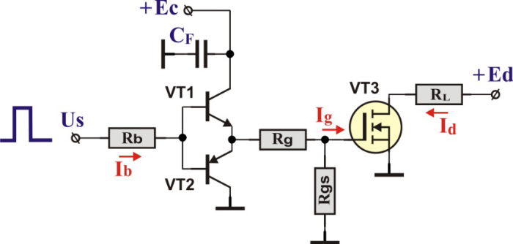

Рис.6 Схема управления MOSFET с использованием эмиттерных повторителей

Наличие резистора Rgs предотвращает случайное отпирание VT3 сигналом помехи. При обрыве сигнального провода (т.е. управляющего базой сигнала Us), транзистор VT3 принудительно запирается нулевым потенциалом (происходит разряд ёмкости затвора) через резистор смещения Rgs, подключенный к общему проводу (минусу источника питания). Обычно сопротивление Rgs много больше, чем сопротивления Rb и Rg, а мощность, рассеиваемая в нем, не превышает нескольких десятков милливатт.
При практическом выполнению схемы, рекомендуется все элементы располагать в непосредственной близости от транзистора VT3. Также, общие точки MOSFET и схемы управления, должны выполняться таким образом, чтобы в общий провод управления не попадал силовой ток транзистора VT3.

Применение специализированных драйверов для управления MOSFET
Драйверы — микросхемы управления, связывающие различные контроллеры и логические схемы с мощными транзисторами (MOSFET или IGBT) выходных каскадов преобразователей или устройств управления двигателями. Драйверы, обеспечивая передачу сигналов, должны вносить по возможности, минимальную временную задержку, а их выходные каскады должны выдерживать большую емкостную нагрузку, характерную для затворных цепей транзисторов (при отпирании или запирании управляемого ключа). Вытекающий и втекающий токи выходного каскада должны составлять от 0,5 до 2 А или более. Конструкция драйверов позволяет управлять как нижним, так и верхним ключами стойки (полумоста). Выпускаемые для этих целей драйверы (например, серия IR2110/IR2113(S) компании International Rectifier) работают с входными сигналами, совместимыми с КМОП или ТТЛ-логикой. Драйверы могут выполнять логические функции, обеспечивать защиту управляемых транзисторов (УТ) и передавать сигналы о неисправностях.
Ниже приводятся основные технические характеристики промышленного интегрального драйвера IR2111:
Полумостовой драйвер для управления N-канальных силовым высоковольтных, МОП-транзисторов или IGBT-транзисторов с зависимыми выходными каналами нижнего и верхнего уровней. Логический вход совместим с стандартными КМОП выходами. Выходы драйверов отличаются высоким импульсным током буферного каскада. Предусмотрена внутренняя пауза при переключении, чтобы избежать сквозных токов в полумосте.
Питание логики драйвера (Low Side and Logic Fixed Supply Voltage), Vcc = 10…20 V
Допустимое напряжение смещения для выходных ключей (High Side Floating Supply OffsetVoltage), VoffSET = 600 V
Уровень логической "1" для формирования напряжения HO (Logic "1" Input Voltage for HO & Logic "0" for LO), log’1’=> 6,4V (Ucc=10V), log’1’=> 9,5V (Ucc=15V)
Импульсный выходной ток короткого замыкания (Output High Short Circuit Pulsed Current)
для V(IH), t <=10mks, IH = 200 mA для V(IL), t <=10mks, IL = 420 mA
Время формирования переднего фронта при включении транзистора плеча (Turn-On Rise Time)
Tr = 80 nS
Время формирования заднего фронта при выключении транзистора плеча (Turn-Off Fall Time)
Tf = 40 nS
Внутренняя пауза при переключении, DT= 700 Ns

Исследование работы MOSFET ключа
- подключить модуль EMST_Analog к комплексу LC_2012S.
- собрать схему, согласно рис.7.8.
- тип исследуемого транзистора VT2 (IRF540, N-channel).
- Rg = R6 = 560 [Ω], Rd = R1 = 51 [Ω].
- эквивалент нагрузочного резистора RL= Rd + Rsh = 50 + 50 = 100 [Ω].
- резистор смещения Rgs= R14 = 10 [kΩ].
- в качестве источника питания нагрузки (цепи стока), использовать источник DC_Ua (разъём DB-9 Analog_Out, pin-1). В закладке [Analog Instrumets] выбрать управляемый источник постоянного напряжения DC_Ua и активировать его, установив диапазон 0…10V.
- в качестве источника входного напряжения (цепи затвора), использовать источник DC_Ub (разъём DB-9 Analog_Out, pin-2). Аналогично, в закладке [Analog Instrumets] выбрать управляемый источник постоянного напряжения DC_Ub и активировать его.
- установить джампер JP19 (подключение истока VT2 к общему проводу источника питания)
- установить джампер JP10 (подключение шунта Rsh= RH2A=50 Ω).
- установить джамперами JP9, JP13 коэф. усиления измерителя тока KA=1.
- для контроля тока стока (Id) подключить виртуальный монитор M6 (разъём DB-9 Analog_In, pin-7) к контакту X48.
- для контроля напряжения сток-исток (Uds) подключить виртуальный монитор M5 (разъём DB-9 Analog_In, pin-6).
- на главной панели программного модуля LC_2012S выбрать закладку [Multimeter] и активировать: монитор M5, монитор M6 на измерение тока с параметрами: Id = 0…100 mA, Rsh=50 Ω, KA=1.
- для уменьшения колебаний тока нагрузки в статическом режиме, рекомендуется подключить демпфирующую ёмкость CGS = 4,7…10 mkF между выводами ′Gate′ и ′Source′ исследуемого транзистора VT2.
- установить значение источника питания цепи нагрузки DC_Ua = 10 [V].

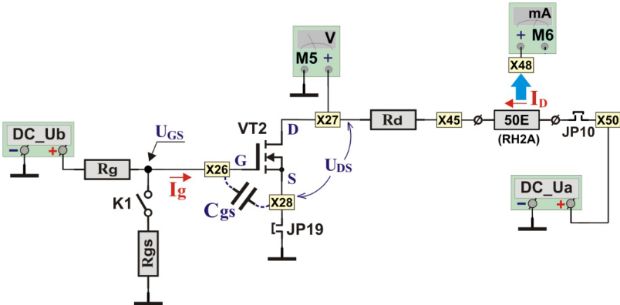

Рис.8 Схема исследования MOSFET ключа

В процессе исследования задаются значения управляющего напряжения UGS на затворе с помощью источника DC_Ub, согласно рекомендованных значений табл.1.

U_{gs} [V] | I_{d} [mA]
0 | 0
0,5 | 0
1 | 0
1,5 | 0
2 | 0
2,5 | 0
2,91 | 0,8
3 | 1,7
3,25 | 14,6
3,3 | 23,3
3,4 | 47,3
3,5 | 82

Табл.1

Рис. 9. Стоковая характеристика

Вывод:
Полевой транзистор – это полупроводниковый полностью управляемый ключ, управляемый электрическим полем.
В зависимости от устройства канала проводимости различают полевые транзисторы со встроенным и индуцированным (наведенным) каналом.
Затвор (Gate) – вывод полевого транзистора, к которому подводят напряжение от устройства управления, для регулирования поперечного сечения канала. Следует подчеркнуть, что управление полевыми транзисторами осуществляют напряжением, а биполярными транзисторами – током.
Исток (Source) – электрод, который служит входом (источником поступления в транзистор) основных носителей заряда от устройства электропитания.
Сток (Drain) – электрод, через который из канала уходят (покидают транзистор) основные носители заряда.
К важнейшим характеристикам полевых транзисторов относят стоко-затворную (передаточную) характеристику (рис.2) и семейство стоковых характеристик (рис.3). Стоко-затворная характеристика отражает зависимость силы тока стока ID (в нагрузке), от приложенного управляющего напряжения к выводам затвор-исток (Ugs), при фиксированном напряжении питания сток-исток (UDS).
Необходимо учитывать, что режим насыщения для МДП транзистора принципиально отличается от режима насыщения биполярного транзистора. Переходные процессы в ключах на полевых транзисторах обусловлены переносом носителей через канал и перезарядом междуэлектродных емкостей, емкостей нагрузки и монтажа.

